ПРИЛОЖЕНИЕ №1
Вариант 1
Задание: на контурной карте покажите основные производства химико-лесного комплекса для Сибирской базы, из представленных в разделе условными знаками.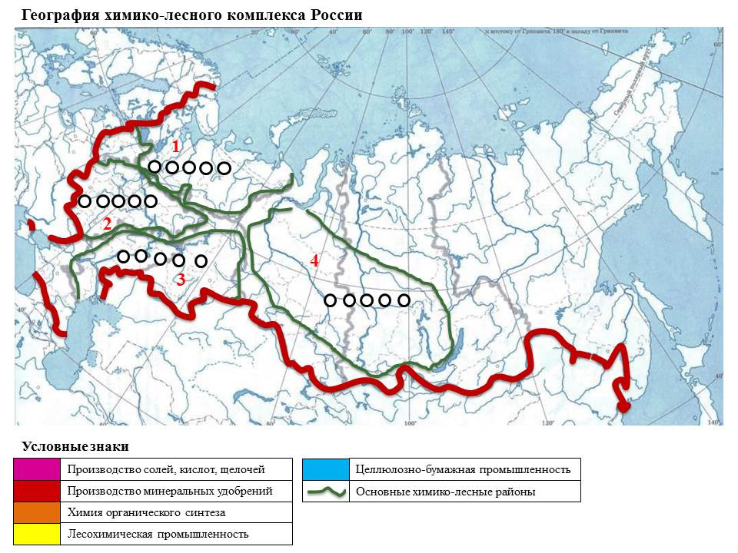

Оценка ________

Карта для оценивания материала
5 правильных знаков –«5»
4 правильных знаков – «4»
3 правильных знаков – «3»
2 правильных знаков –«2»

Вариант 2
Задание: на контурной карте покажите основные производства химико-лесного комплекса для Северо-Европейской базы, из представленных в разделе условными знаками.

Оценка ________

Карта для оценивания материала
5 правильных знаков –«5»
4 правильных знаков – «4»
3 правильных знаков – «3»
2 правильных знаков –«2»

Вариант 3
Задание: на контурной карте покажите основные производства химико-лесного комплекса для Центральной базы, из представленных в разделе условными знаками.

Оценка ________

Карта для оценивания материала
5 правильных знаков –«5»
4 правильных знаков – «4»
3 правильных знаков – «3»
2 правильных знаков –«2»

Вариант 4
Задание: на контурной карте покажите основные производства химико-лесного комплекса для Урало-Поволжской базыиз представленных в разделе условными знаками.

Оценка ________

Карта для оценивания материала
5 правильных знаков –«5»
4 правильных знаков – «4»
3 правильных знаков – «3»
2 правильных знаков –«2»

